Nama : Daniel hutahaean
nim : 2210031806020
matkul : BIGDATA
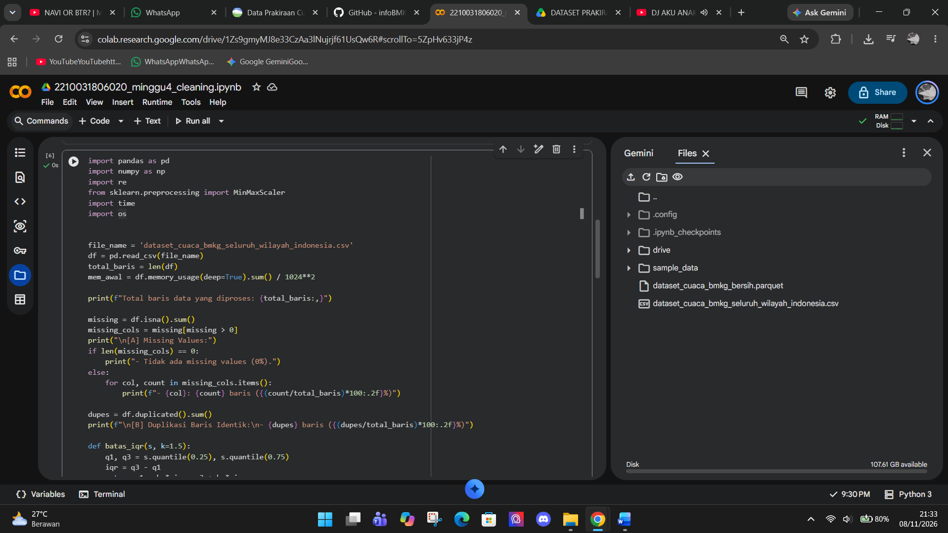
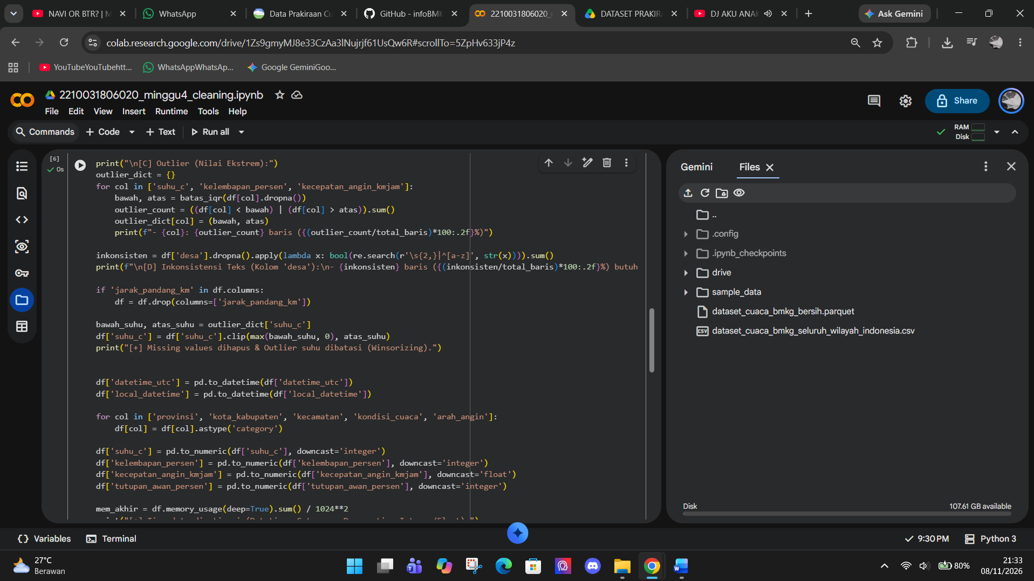
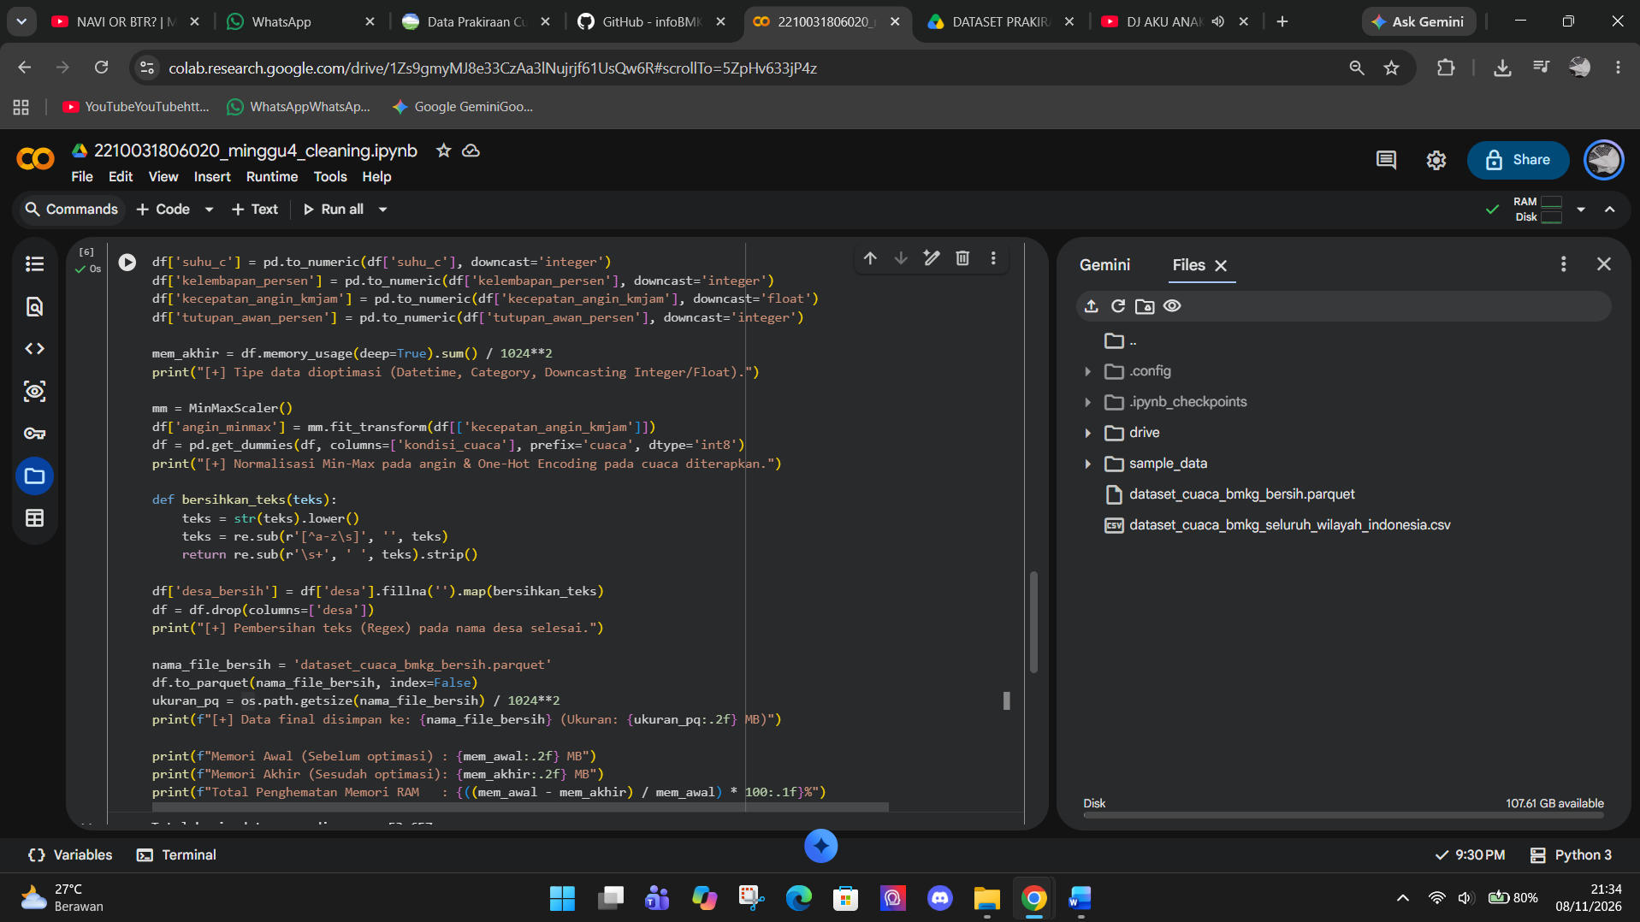
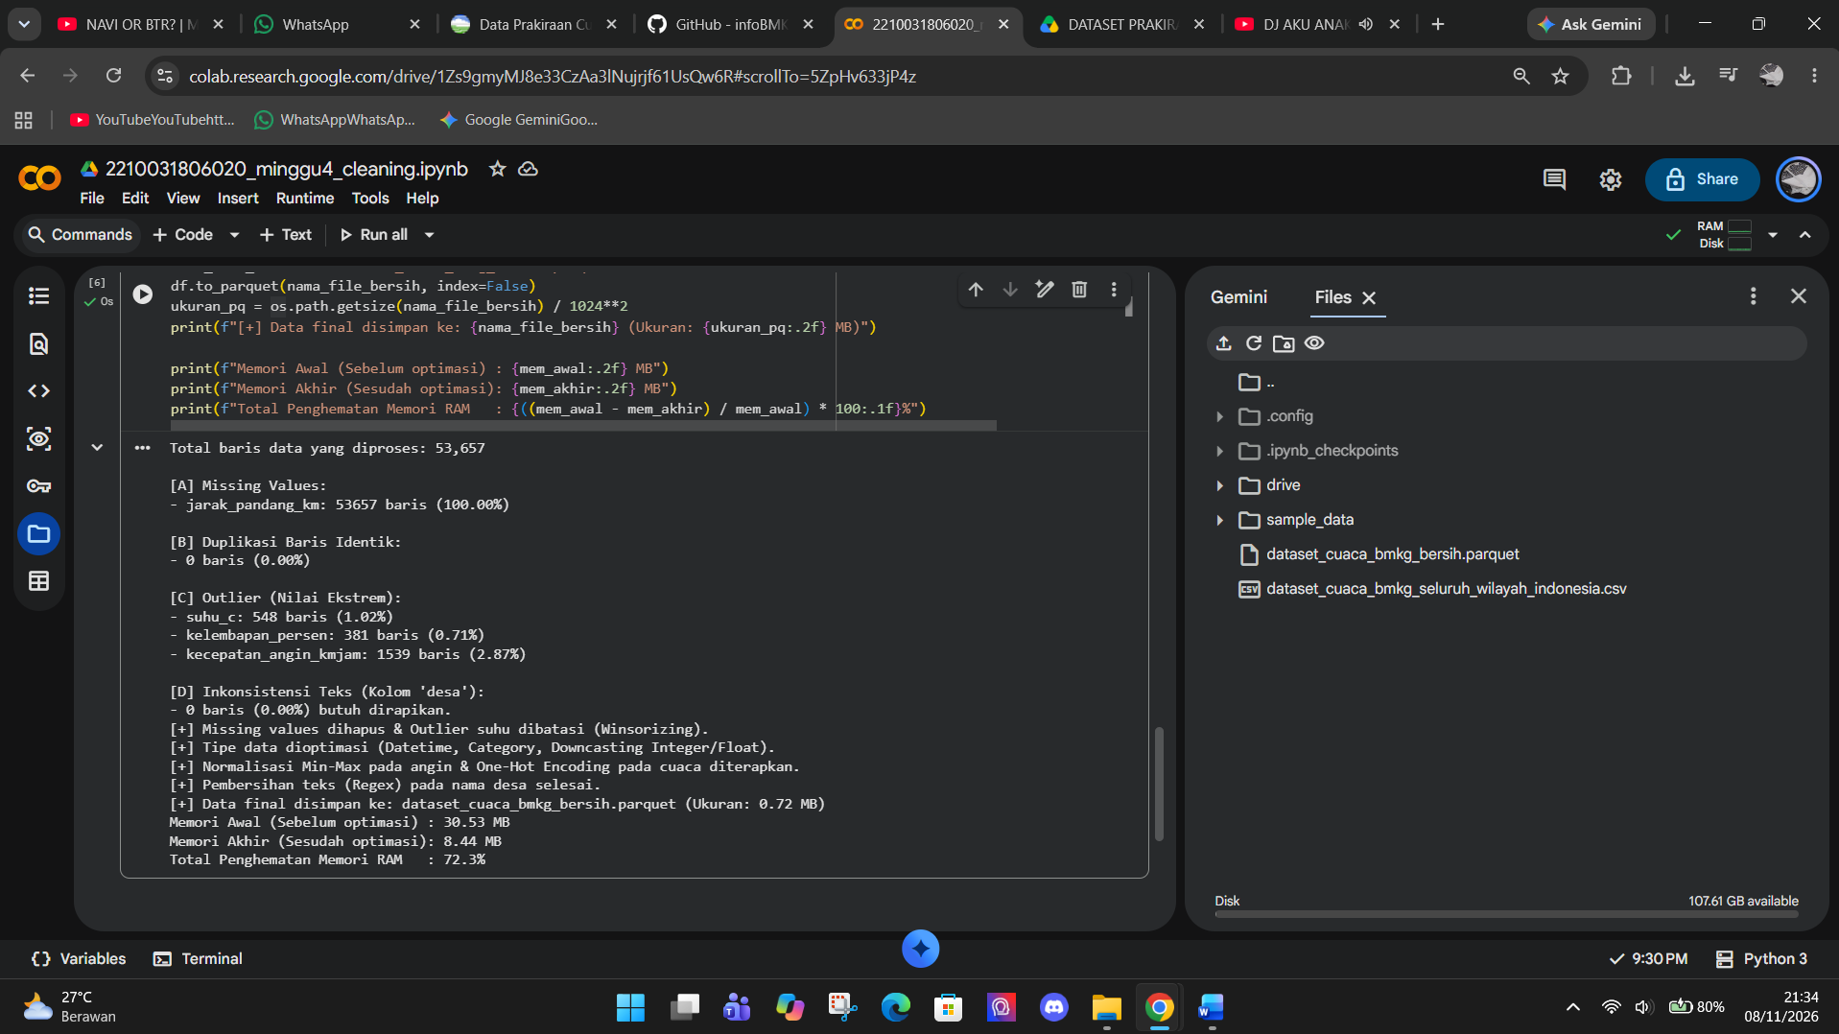

Refleksi singkat dari saya yaitu datasata masih di50ribu tapi saya menjelaskan disini karena mungkin bisa menjadi pertanyaan kenapa 50 ribu? tidak 100 ribu?, maaf pak disini saya ingin menambahkan data set saya 50 ribu lagi biar pas 100 ribu tidak bisa, Saat mencoba menarik data tambahan dari API BMKG melalui Colab, akses diblokir (Error 403 Forbidden) karena terdeteksi sebagai bot. saya coba manual dengan mengunduh data xml nya sudah diblokir karena mengulangi tindakan, tetapi ini tidak bersifat permanen saya masih bisa menambahkan baris datasetnya tetapi untuk memenuhi tugas saya hanyabisa memberikan 50riu baris data dahlu pak
sumber : https://data.bmkg.go.id/prakiraan-cuaca/

